V036.0007 – T2, lot 51 – 3ème étage

La Bourse du Travail – Annemasse

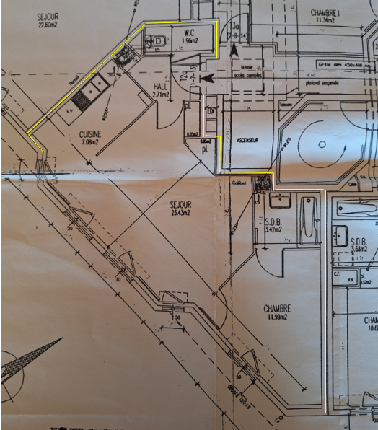

V036.8007 – cave lot 7

